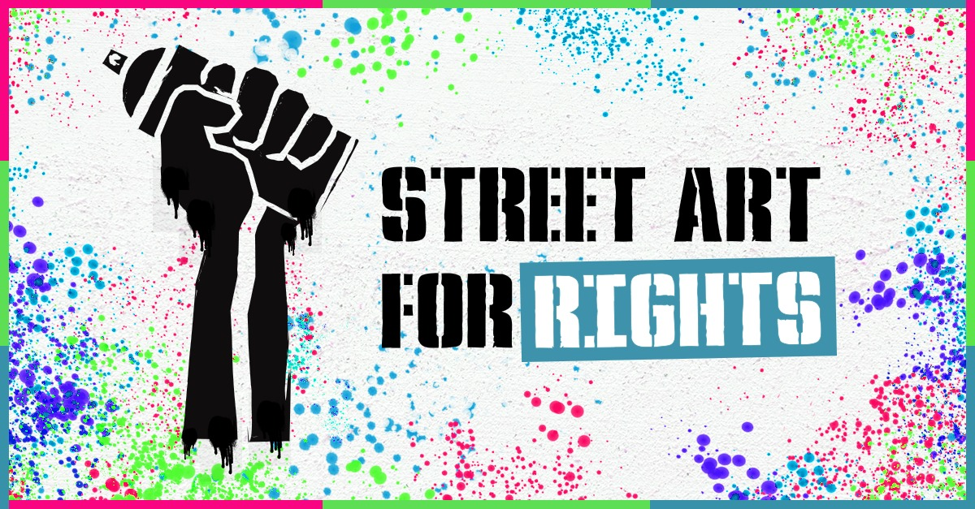

Street Art for Rights 2022
La street art per l’Agenda 2030 ONU

In anteprima le foto del muro finito di Etnik,
uno degli street artist più affermati al mondo grazie al suo inconfondibile stile

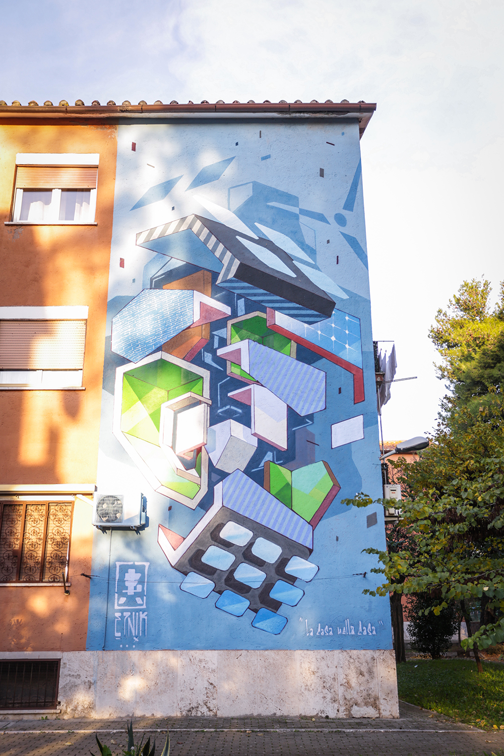
foto di © Elenoire

Roma è pronta ad accogliere un nuovo capolavoro dell’urban art internazionale grazie a Street Art For Rights, il festival che dal 2020 vuole raccontare e diffondere la cultura della sostenibilità attraverso la street art. Al centro del progetto i 17 Sustainable Development Goals (SDGs) dell’agenda 2030 ONU: l’idea è quella di filtrare i 17 Goals con l’occhio dell’arte contemporanea promuovendo la realizzazione di 17 opere murarie da parte di diversi street artist nell’ottica di portare questioni sociali, economiche e culturali sui muri dei quartieri periferici della capitale, in zone conosciute per situazioni di forte difficoltà.

Rispetto per l’ambiente e arte si fondono quindi nella street art, vale a dire il linguaggio figurativo nato in strada. Scopo principe di questa espressione artistica è, infatti, la riqualificazione delle periferie tramite l’abbellimento di edifici e strutture civiche già esistenti. Combattere il grigiore del cemento con la vivacità dei colori, rendendo le città più belle e vivibili e allo stesso tempo trasmettere messaggi in maniera diretta, senza filtri o censure. Anche le strade e i muri possono diventare un mezzo per denunciare le cause del cambiamento climatico. Così writer e artisti di tutto il mondo grazie a Street Art For Rights regalano alla Capitale momenti di riflessione con opere che sensibilizzano le persone al rispetto dell'ambiente.

Dopo le opere di Attorep, Natalia Rak, Barbara Oizmud, Manuela Merlo in arte HUMAN, NSN997, Davide Toffolo e Marqus, scopriamo in anteprima il muro finito di Etnik realizzato nel quartiere Settecamini.

Obiettivo 12 - Consumo sostenibile
Etnik – Quartiere Settecamini
L’urban artist di fama internazionale Etnik, attivo da oltre 30 anni nella scena dell’arte urbana, per il suo murales si è ispirato al goal numero 12 con ‘’La Casa nella Casa’’, il titolo del suo lavoro che oltre ad essere una visione sulla vera e propria architettura abitativa dedicata ai temi ecologici e di riciclo è allo stesso tempo uno spunto a lavorare su se stessi, sulle nostre abitudini quotidiane. Con le sue illustrazioni geometriche fatto di forme, volumi e cromatiche che talvolta portano a figure astratte, Etnik vuole rappresentare l’equilibrio precario dell’essere umano e l’incessante velocità del mondo contemporaneo. Etnik anche con questo muro porta avanti una personale ricerca artistica capace di veicolare un forte messaggio, il punto di vista dell’artista sulla città e le parti di cui si compone, e con esso sviluppare la sua peculiare poetica.

Chi è Etnik? Artista di origine svedese attualmente di stanza a Torino, è attivo nella scena graffiti writing sin dai primi anni '90. È attualmente uno degli street artist più affermati al mondo grazie al suo inconfondibile stile. Durante la sua carriera ha ricercato sempre una nuova strada per superare i limiti classici della disciplina portando la pittura murale ad alti livelli, ideando e organizzando anche eventi che hanno messo in contatto i migliori artisti del panorama europeo. Dal 2001 il suo modo di dipingere comincia ad evolversi verso forme geometriche e architettoniche, partendo dal lettering che diviene la base su cui Etnik imposta l’intero impianto concettuale e compositivo della sua ricerca artistica. Oggi lavora nel suo studio a Torino, viaggiando molto per realizzare wall painting di grandi dimensioni e partecipare ad esposizioni in galleria in tutto il mondo.

Il progetto, ideato e diretto da Giuseppe Casa e curato da Oriana Rizzuto, è organizzato dall’associazione culturale Taste & Travel in collaborazione con MArteSocial e MArteGallery e prevede un programma triennale di attività volte alla futura creazione di un museo a cielo aperto, pubblico e gratuito, al di fuori dei percorsi più battuti della Capitale.

Il progetto, promosso dall’Assessorato alla Cultura di Roma Capitale, è vincitore dell'Avviso Pubblico Contemporaneamente Roma 2020-2021-2022 curato dal Dipartimento Attività Culturali ed è realizzato in collaborazione con SIAE.
Street Art for RIGHTS è organizzato dall’Ass. cult. Taste & Travel, e fa parte delle attività sviluppate da MArteSocial, un incubatore incentrato sulla sensibilizzazione di problematiche sociali attraverso progetti artistico-culturali che possano generare un impatto positivo sugli abitanti dei quartieri meno serviti che chiedono a gran voce servizi, cultura e integrazione. Street art for Rights è prodotto da MArtegallery e e fa parte dei progetti speciali all’interno della #BiennaleMArteLive, appuntamento biennale multiartistico e a carattere internazionale.

INFORMAZIONI UTILI
STREET ART FOR RIGHTS – III EDIZIONE

CONTATTI
Sito: www.streetartforrights.it
Mail: info@streetartforrights.it - info@martegallery.it
Facebook: www.facebook.com/StreetArtForRights/
Instagram: www.instagram.com/streetartforrights_/

UFFICIO STAMPA
CULTURALIA DI NORMA WALTMANN

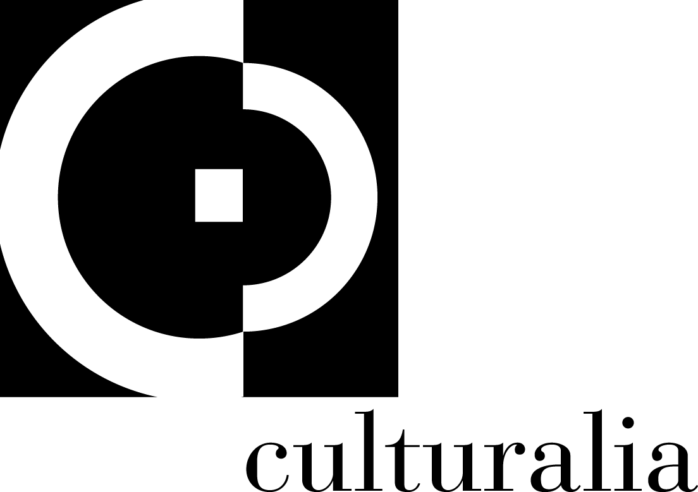

051 6569105 - 392 2527126
info@culturaliart.com
www.culturaliart.com
Facebook: Culturalia
Instagram: Culturalia_comunicare_arte
Linkedin: Culturalia di Norma Waltmann
Youtube: Culturalia

